密集架采购需求

一、设备名称：密集架
二、采购数量：19组
三、采购预算：成交价不高于9.8万元

四、平面布置图
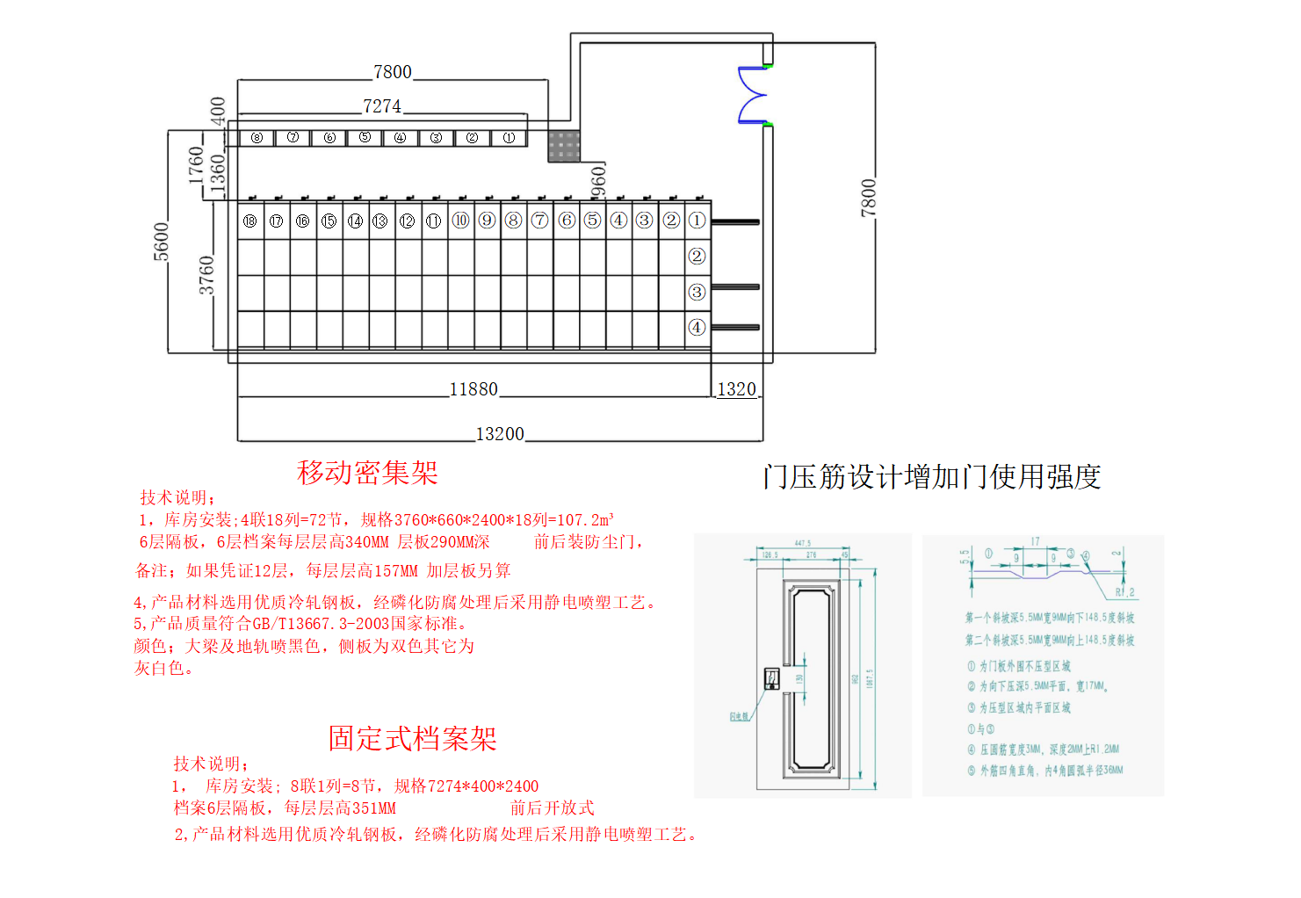

技术要求
（一）移动密集架 3760*660*2400 18组
（1）轨道：轨道板δ=3.0mm优质钢板，方钢采用20×20mm方钢；
（2）底盘：底梁、轴承档δ=3.0mm；优质冷轧钢板；表面电喷塑；喷塑前经严格去油锈和磷化处理；底盘采用整焊接，刚性足，不变形，表喷塑。
（3）架身：立柱δ=1.5mm；层板δ=1.0mm，优质冷轧钢板；架体结实，坚固，设计新颖，安装规范，层数和距可自由调整，表面亚光塑。挂板δ=1.0mm。
（4）门面: 门框δ=1.0mm, 门板δ=1.0mm；优质冷轧钢板； 门板压型，外围尺寸276*962mm，压花深度5.5mm，压花尺寸样式详见图纸要求，款式新颖，表面亚光喷塑。
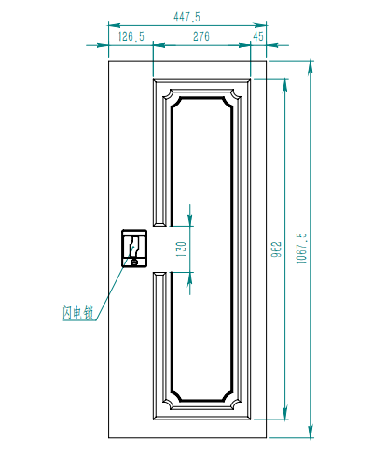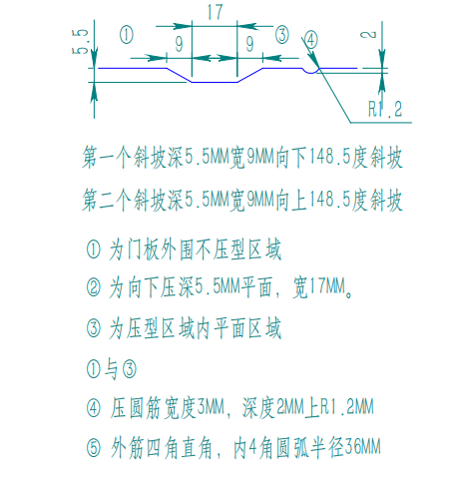
（5）侧板δ=1.0mm；优质冷轧钢板。
2、传动机构
（1）摇把：静音无勾摇手盘：摇手采用高强度塑工程塑料质制造，内置加强筋及双轴承结构，确保坚固耐用。无爪勾设计：摇手盘不带爪勾，操作更加简便。参考图纸如下：
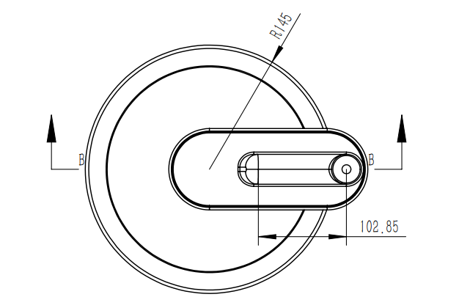
（2）传动系统：传动机构：使用无极耦合技术：采用无极耦合技术制造，提供平滑无级变速功能。双向超越离合器结构：具备双向超越离合器结构，实现自动复位功能，使用更加安全可靠。移动无噪音：设计考虑到静音需求，摇手盘移动过程中无噪音，提升用户体验。
3、制动装置
每列均装有刹车制动装置，使之做到每一列均可锁定，查阅资料和存放文件时能确保人身安全，存取更安全。每一组合团体均装有总锁装置，使之做到每个组合团体都可锁定，门面装有扣拉式方形锁。
4、密封装置
每列的接触面均有缓冲及密封装置，由磁性极强的电冰箱磁条橡胶密封条组成。顶部有防尘板，每列架体上方安装双面防尘板，要求防尘、防光、防有害气体，底部有防鼠板，合拢后无缝隙，因而具有良好的防尘、防鼠、防火、防潮等功能。
5、表面处理
所有工部件的表面处理是热固性粉末喷涂，然后200℃高温固化为成品，热固性粉末由经过ISO14001国际环保认证企业的产品。
光泽测定：60%镜面反射率，测定400±5%。
涂膜硬度：中华牌铅笔≥2H试验合格。
耐冲击力：冲击试验1/2”*500g＞30cm正面冲击，涂膜无裂纹、皱纹及剥落现象。
涂膜厚度：60-70um。
涂膜附着力：划格法试验，100%不剥落，达到1级标准。
6、制造要求
（1）凡需焊接的部位应焊接牢固，焊点均匀，焊痕高度以不大于1mm，焊点间距应控制在100mm以内，焊痕表面波纹平整，不得出现焊焦、焊穿等现象。
（2）冲压件必须平整无毛刺，不允许有裂痕，冲压尺寸的误差应控制在±2.0mm之内。
（3）折弯必须到位，以确保工件折弯所需角度，其邻边垂直度、平行度控制在≤1.5mm内。
（4）涂层表面应平整光滑，色泽均匀一致，不允许有流挂、起粒、皱皮、露底、剥落、伤痕等外观缺陷。
（5）各零件、组合件表面应光滑平整，不得有尖角凸起；各零件、组合件之间能保持互换性。所有标准件及紧固件均需氧化或镀锌处理。
7、载重性能要求
（1）层板载重：单面层板均匀载重60kg，双面为120kg，最大挠度为3mm，24h卸载后，不得裂纹，永不变形。
（2）全负载载重：每标准节在全负载（每层单面层板均匀载重60kg）的情况下，架体、层板、挂板不应有明显变形，架体不应产生倾倒现象。
（3）载重运行：在全负载的情况下，各列病案架在手动操纵下，都应运行自如，不得有阻滞现象。每标准节手动摇力应不大于11.8N（每列病案架的手柄摇力为：11.8N×标准节数）。
（4）载重稳定性：在受全部载荷二十分之一外力（沿X、Y轴两个方向的水平外力）的作用反复100次后，取消外力，架体所产生的倾斜不得大于总高的百分之一。支架、中挡板不得有明显变形。
7、安装要求
（1）各部安装应牢固可靠，不允许有松动现象，各结构件和架体无明显变形，架体无倾斜现象。每标准节组合后外型尺寸（长、宽、高）的极限偏差为正负2mm。
（2）标准架组装后，侧面板与中腰带的对缝处的间隙不大于2mm。
（3）门缝间隙在工装保障的前提下，均匀一致在1-2mm之间。
（4）导轨安装后，单根导轨的直线度不大于1.0mm/m。5m中不大于2.0mm。两根导轨水平高度偏差不大于1.0mm/m。两根导轨宽度之间的平行度偏差不大于2.0mm/m，全长不大于2.0mm，导轨对接处高低差不大于0.3mm，架体移动时与轨道保持90度。
（5）架体平行度：正负在1—2mm/列之间，架体垂直度：正负在1—2mm/列之间，架体纵向同步度：正负在1—2mm/列之间。

（二）固定单面病案架 7274*400*2400 1组
1、技术参数
（1）底盘：3.0mm；优质冷轧钢板；表面电喷塑；喷塑前经严格去油锈和磷化处理。
（2）架身：立柱δ=1.5mm；层板δ=1.0mm，顶板δ=1.0mm，优质冷轧钢板；架体结实，坚固，设计新颖，安装规范，层数和距可自由调整，表面亚光塑。挂板δ=1.2mm。
（3）侧板δ=1.2mm；优质冷轧钢板。
2、表面处理
所有工部件的表面处理是热固性粉末喷涂，然后200℃高温固化为成品，热固性粉末由经过ISO14001国际环保认证企业的产品。
光泽测定：60%镜面反射率，测定400±5%。
涂膜硬度：中华牌铅笔≥2H试验合格。
耐冲击力：冲击试验1/2”*500g＞30cm正面冲击，涂膜无裂纹、皱纹及剥落现象。
涂膜厚度：60-70um。
涂膜附着力：划格法试验，100%不剥落，达到1级标准。
3、制造要求
（1）凡需焊接的部位应焊接牢固，焊点均匀，焊痕高度以不大于1mm，焊点间距应控制在100mm以内，焊痕表面波纹平整，不得出现焊焦、焊穿等现象。
（2）冲压件必须平整无毛刺，不允许有裂痕，冲压尺寸的误差应控制在±2.0mm之内。
（3）折弯必须到位，以确保工件折弯所需角度，其邻边垂直度、平行度控制在≤1.5mm内。
（4）涂层表面应平整光滑，色泽均匀一致，不允许有流挂、起粒、皱皮、露底、剥落、伤痕等外观缺陷。
（5）各零件、组合件表面应光滑平整，不得有尖角凸起；各零件、组合件之间能保持互换性。所有标准件及紧固件均需氧化或镀锌处理。

五、病案架样式
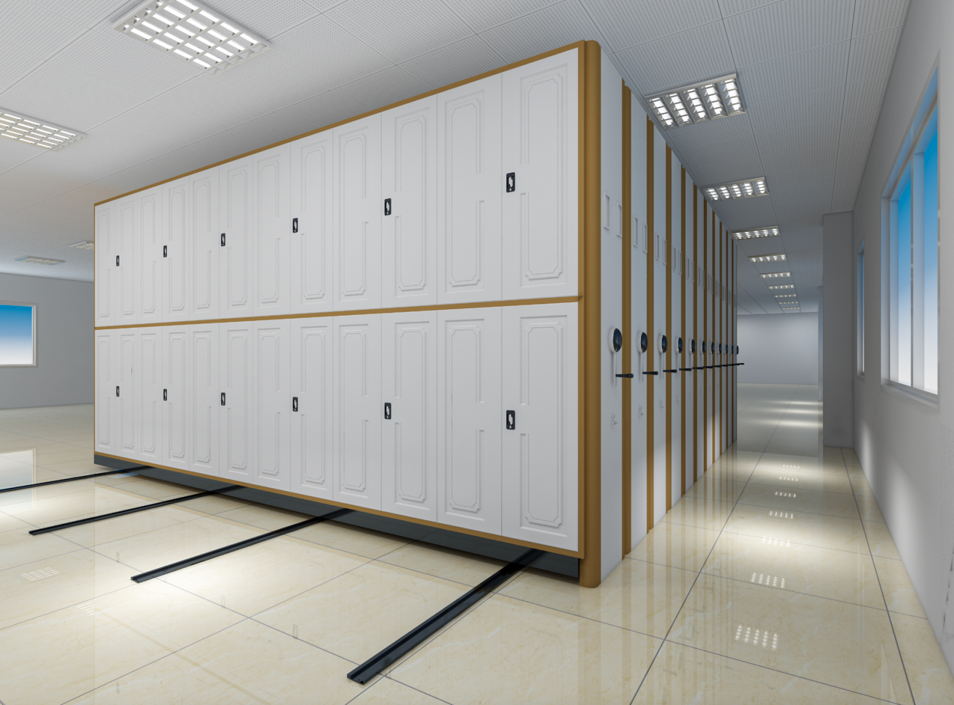

六、样品
投标需要提供以下样品：
- 病案架单节底座小样1套（规格：900*530*130mm，包含轴承、实心轴、连接钢管、铁滚轮、链轮、链条），
- 病案架成型门板1个（规格：447.5*1067.5mm，包含锁具）
- 病案架传动机构一套（包含摇把）
七、质保期：不低于伍年，质保期内免费提供耗材。
八、货 期：10天
九、业 绩：近三年内类似项目业绩不低于2份（提供合同复印件）。

报价单
序号 | 名称 | 规格（mm） | 数量 | 单价 | 总价 | 备注
1 | 移动病案架 | 3760*660*2400 | 18列
2 | 固定式病案架 | 7274*400*2400 | 1列
合计

